Великая Отечественная война в судьбе моей семьи

Великая Отечественная война – самая ужасная война в истории нашего государства. Эта война оставила глубочайший след в жизни всего Советского Союза, победа досталась слишком большой ценой, ведь миллионы сложивших свои головы за Родину, за Сталина были чьими-то мужьями, женами, детьми, родителями. Каждая советская семья лишилась кого-то из родных и близких, а некоторые фамилии, к сожалению, вообще были уничтожены. Душераздирающие стоны раненых. Грохот орудий. Свист пуль. Человеческие потери Советского Союза составили более 20 млн человек. Эту потерю не передать словами. Эта всенародная трагедия коснулась и моей семьи.
Мой прадедушка, Анцыгин Иван Иванович (1904-1942гг.), ушел на фронт практически сразу. Был направлен в город Белгород. В одном из сражений был ранен, скончался в госпитале. Моей семье было мало что известно о нем. Его фото сохранилось лишь в довоенный период. Сейчас он указан в книге памяти жертв фронта из Кировской области. Моей прабабушке, Анцыгиной(Саниной) Валентине Дмитириевне, пришлось в одиночку растить и поднимать семерых детей.
Мой другой прадедушка, Ведерников Михаил Романович (1912-1961гг.), не был отправлен на фронт по состоянию здоровья, но очень хотел помогать своей родной стране, поэтому он работал главным бригадиром в колхозе села Мокино, Советского района. Нередко он наблюдал, как все выращенное зерно и остальные продукты питания до последнего отправлялись на фронт. Люди голодали, но мой дед как мог помогал. Это был человек большой души. Ценой собственной жизни он указывал в документах немного меньший объем выращенных продуктов, чтобы раздать их нуждающимся людям.
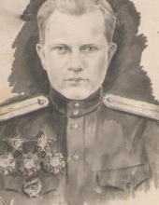
Также моим родственником по маминой линии, участвующим в войне, является Смехов Василий Федорович, офицер. Он родился в 1923 году в Советском районе Кировской области. Война не дала Василию закончить среднюю школу. Ему не было и 18, когда его призвали в армию. После окончания в Ярославле военного миномётного училища он был направлен на Второй Прибалтийский фронт командиром взвода пешей разведки, а потом он командовал пулеметной ротой. Но вернуться ему было не суждено. 27 октября 1944 года года ожесточенный бой разгорелся у латвийского хутора Славетес. Это был последний для Василия бой. Осколком мины его ранило в лицо, но он не покинул поле боя. Он продолжал бой стиснув зубы, не обращая внимания на заливающееся кровью лицо. Так он и погиб с пулеметом в руках….. Командование части, где он служил, ходатайствовало об увековечении памяти героя. В городе Советске, откуда я родом, ныне одна из улиц носит его имя - “Улица офицера Смехова”.
Война уже давно закончена. В этом году уже будет 72 года со дня Великой победы. Но я все равно помню о своих предках, внесших вклад в победу. Также я помню и почитаю всех остальных Героев. Ведь мы живем в спокойном мире и с чистым небом над головой только благодаря им!

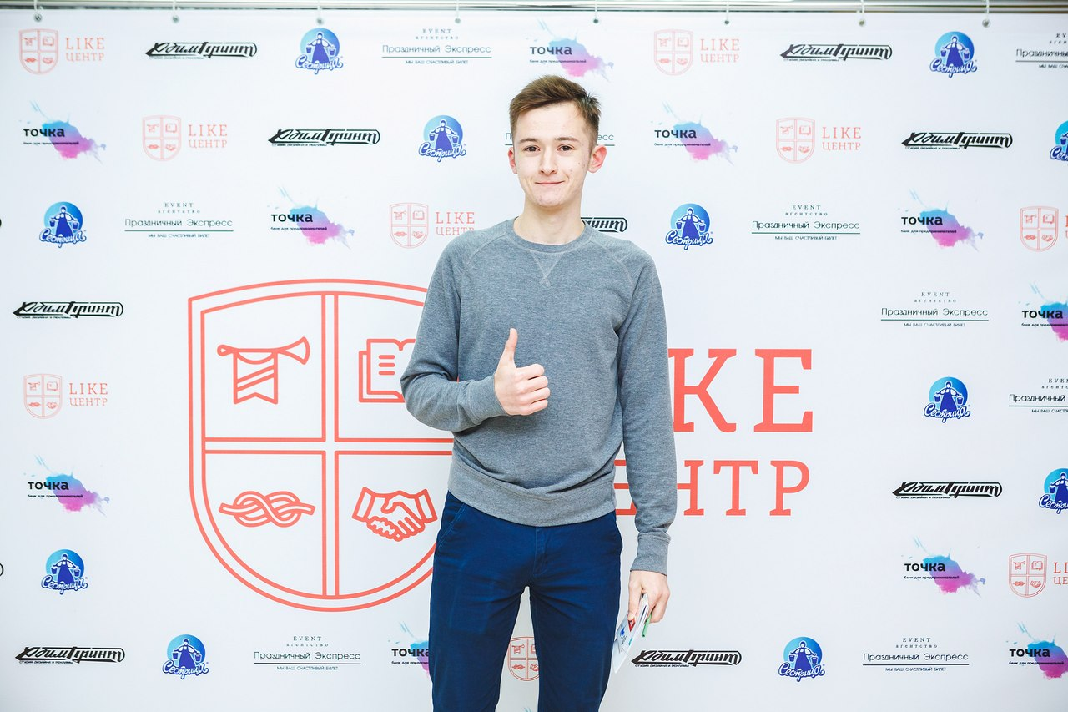

Выполнил студент
группы 3138
Анцыгин Даниил

